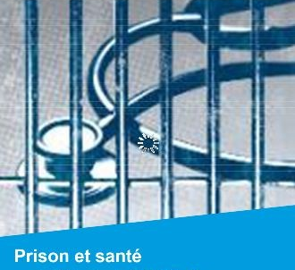

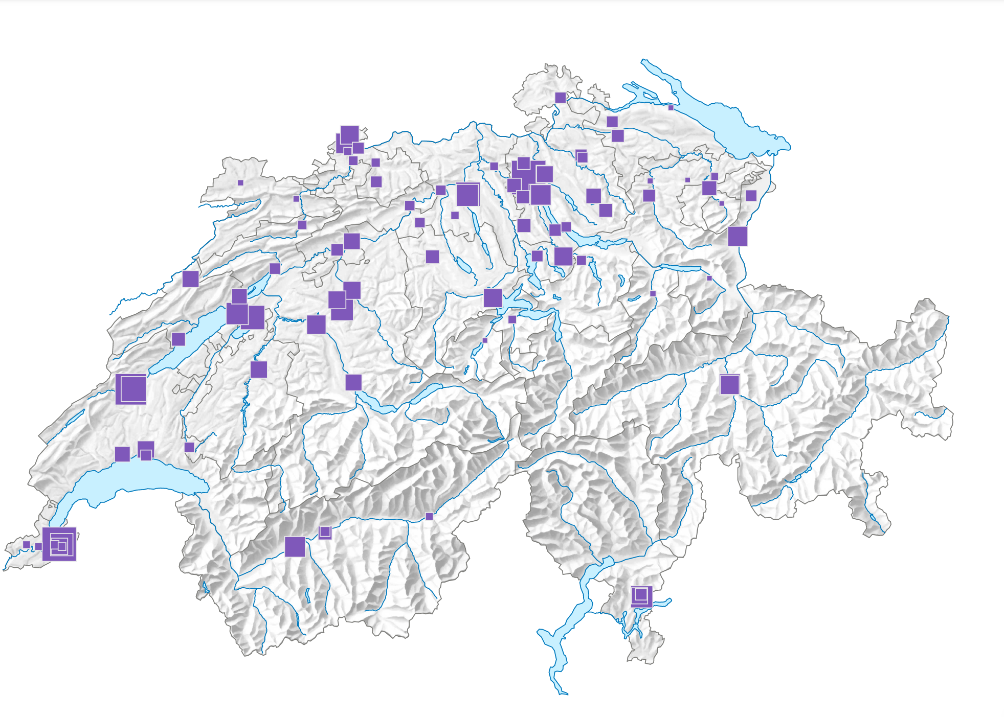

MODULE IV
- Droit aux soins et répression pénale

TABLES DES MATIERES

I. Sources / bref rappel historique 3
II. Bases légales 3
1) Droit international 3
a) Droit fédéral 3
b) Droit cantonal 3
i. Au niveau cantonal : 4
III. Définitions des notions clés 4
IV. Résumé des slides (essentiel) 5
1) Sanctions 5
2) Autorités compétentes 6
3) Quelques établissements pénitentiaires en Suisse 7
4) Déroulement de l’exécution de la peine privative de liberté 7
5) Régimes d’exécution 8
a) Planification et individualisation 8
b) Prise en charge 8
c) Interventions 8
d) Une population captive 9
e) Discussion 9
V. Les visages de la santé en prison 10

LE SYSTEME PENITENTIAIRE SUISSE

Sources / bref rappel historique
Jusqu’à la fin du 17ème siècle, la prison était considérée comme un lieu de garde et/ou d’oubli, réservé essentiellement aux mauvais payeurs, aux mendiants, aux dissidents au régime et aux prisonniers de guerre.
Jusqu’à la fin du 18ème siècle, la prison était vue comme une « alternative humanitaire » à la peine de mort et aux châtiments corporels ».
Dès le début du 19ème siècle, la prison est considérée comme un réceptacle des « classes dangereuses et laborieuses », dans le prolongement du « grand renfermement ».
A l’issue de la 2ème Guerre mondiale, la prison s’ouvre sur l’extérieur, y pénètrent de nouveaux professionnels, et s’ajoute l’objectif de réinsertion à celui de la garde.
Vers la fin des années 1970, Robert Martison, sociologue américain, développe l’idée du « nothing works » concernant l’échec du but de réhabilitation selon lui.
Au 21ème siècle, la prison est considérée comme un instrument « commode » pour gérer les risques.

Bases légales

Droit international
Les textes internationaux principaux sont les suivants :

- Pacte international relatif aux droits civils et politiques (Pacte ONU II)
- Convention contre la torture et autres peines ou traitements cruels, inhumains ou dégradants et Protocole facultatif s’y rapportant
- Convention internationale pour la protection de toutes les personnes contre les disparitions forcées
- Convention relative aux droits de l’enfant

Droit fédéral
Il n’existe ni « loi pénitentiaire fédérale » en Suisse ni centres pénitentiaires fédéraux : le Code pénal (CP) énonce uniquement des principes directeurs aux art. 74ss CP.

Droit cantonal
Il existe 3 concordats intercantonaux
- Concordat sur l’exécution des peines et des mesures de la Suisse centrale et du Nord-Ouest (Argovie, Bâle-Campagne, Bâle-Ville, Berne, Lucerne, Obwald, Nidwald, Schwytz, Soleure, Uri, Zoug)
- Concordat sur l’exécution des peines et des mesures de la Suisse orientale (Appenzell Rhodes-Extérieures, Appenzell Rhodes-Intérieures, Glaris, Grisons, Schaffhouse, Saint Gall, Thurgovie, Zurich)
- Concordat sur l’exécution des peines et des mesures dans les cantons latins /Fribourg, Genève, Jura, Neuchâtel, Vaud, Valais, Ticino)

Ils harmonisent notamment les conditions d’exécution des jugements pénaux et des décisions y relatives dans un esprit de collaboration intercantonale mais aussi de poursuivre et de développer la collaboration intercantonale dans un but de qualité, d’économie et de protection de la collectivité publique.
Ces concordats fixent des normes génériques sur le pécule, le travail en atelier, les visites, le sport, les bibliothèques, les uniformes, etc.

Au niveau cantonal :
Chaque canton édicte ses propres normes quant à l’exécution des sanctions.
A cela s’ajoutent les règlements, directives internes, voire également les notes de service que chaque établissement peut édicter, conduisant à d’importantes disparités entre les différents établissements dans l’organisation du quotidien carcéral.

Définitions des notions clés
Peine privative de liberté « ordinaire » : ce type de peine est toujours prononcé au regard de la culpabilité de l’auteur. Sa durée doit être déterminée et peut varier entre 3 jours et 20 ans (voir art. 40 CP), à l’exception de certaines infractions très graves par exemple l’assassinat (à vie). On se base ainsi sur le comportement passé de l’auteur.
Mesures thérapeutiques institutionnelles : ces mesures sont prononcées uniquement
- Si une peine ne peut seule écarter le danger que l’auteur commette d’autres infractions,
- Si l’auteur est réputé avoir besoin d’un traitement et
- Si certaines conditions liées à son état (trouble mental, addiction, etc.) Sont remplies.
Ces mesures visent à protéger la société de la commission d’infractions futures par un auteur dont on a assimilé le passage à l’acte à son trouble de la santé mentale. Il est ainsi possible de prononcer une mesure contre un auteur d’une infraction alors même qu’il est pénalement irresponsable et qu’il ne peut dès lors pas être condamné à une peine (à défaut de culpabilité).
Les mesures sont toujours fixées mais ne dépendent donc pas de la culpabilité de l’auteur, mais du but qu’elles poursuivent. Tant que le but n’est pas atteint, la mesure perdure ! Dès lors, leur durée est – de facto – indéterminée. Souvent, les mesures thérapeutiques institutionnelles ont tendance à se transformer progressivement en mesures de sécurité en réalité.
Mesures de sécurité : il existe essentiellement deux types de mesures de sécurité, à savoir
- Internement simple (art. 64 al. 1 CP) : ce type d’internement est ordonné pour certaines infractions dont il est sérieusement à craindre que l’auteur commette des infractions du même genre à nouveau

- Internement à vie (art. 64 al. 1bis CP) : ce type d’internement est ordonné lorsqu’il est hautement probable que l’auteur commette des infractions du même genre à nouveau.
L’internement à vie a été ordonné seulement 6 fois depuis son adoption, dont 5 ont été annulés sur recours. Le dernier a été maintenu car le recourant a abandonné en cours de route.
L’adoption de l’internement à vie résulte d’une initiative fondée sur l’émotionnel. Cette mesure n’est en réalité pas ou quasiment pas appliquée et l’internement simple fait déjà son travail (dans la mesure où tant que le risque existe, la mesure est maintenue).
Application de peine : tous les actes qui consistent à ordonner, suivre et achever la sanction.
Exécution de peine : manière de réaliser concrètement la sanction pénale privative de liberté (exécution « proprement dite »).

Résumé des slides (essentiel)

Sanctions
Le système suisse est un système dualiste lequel comprend
- D’une part les peines et
- D’autre part les mesures.
Les peines et les mesures peuvent être ordonnées simultanément.
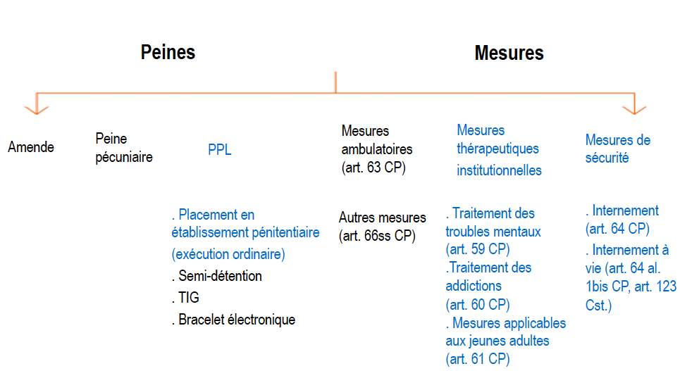
Le présent support se focalise sur
- Les peines privatives de liberté (PPL),
- Les mesures thérapeutiques institutionnelles et
- Les mesures de sécurité.
Quelques données chiffrées :
Depuis le début des années 2000 en particulier, l’effectif moyen des mesures thérapeutiques institutionnelles a augmenté de manière exponentielle. Il s’agit d’un moyen assez « commode » pour maintenir « en-dedans » des personnes condamnées.
Les mesures sont moins nombreuses que les peines privatives de liberté mais elles augmentent de manière exponentielle ces dernières années.

En 2020
- 7390 places disponibles
- 6906 personnes privées de liberté
- 267 mesures de contrainte selon la LEtr
- 3592 exécutions de peine
- 980 exécutions anticipée d’une peine
- 1902 détention provisoire
Seule la moitié des personnes privées de liberté le sont suite à une peine pénale prononcée suite à un jugement.
La Suisse n’est de loin pas le pays le plus incarcérateur. En Europe, il s’agit de la Russie. Le moins incarcérateur en Europe est le Lichtenstein.
Le taux médiant pour l’Europe du nombre de détenus pour 100'000 habitants est de 106. En Suisse, il est de 81.
En Suisse, on utilise beaucoup la privation de liberté avant que la personne ne soit condamnée (détention provisoire ou pour des motifs de sûreté).
S’agissant de la proportion de femmes détenues en Europe, la Suisse se situe dans la moyenne élevée essentiellement en raison du trafic de stupéfiants (le problème des « mules »).
S’agissant de la proportion des détenus étrangers, celles-ci est très importante en Suisse. En effet, plus de 70% des personnes détenues en Suisse sont étrangères, à savoir même celles qui disposent d’un titre de séjour valable en Suisse.
En Suisse, les infractions les plus commises sont celles à la LCR et d’autant plus depuis l’adoption de Via Secura.

Autorités compétentes
Les autorités compétentes se subdivisent en deux catégories :
- Les autorités d’application : il s’agit des autorités administratives en Suisse, et non judiciaires.
Ces autorités d’application sont très liées à la politique de chaque canton en la matière. Il existe également des commissions consultatives (ex : « commission de dangerosité »)
- Les autorités d’exécution : en 2020, il existe plus de 100 établissements de privation de liberté avant jugement et/ou consécutive à une condamnation pénale en Suisse.
En moyenne, environ 45 établissements sont dévolus à l’exécution des sanctions privatives de liberté. Il existe des établissements ouverts, semi-ouverts et fermés. Une grande autonomie est laissée aux cantons pour aménager ces établissements.

Quelques établissements pénitentiaires en Suisse
    - Lenzburg : 199 places, hommes
    - Thorberg : 180 places, hommes, désigné comme « l’Alcatraz » suisse, abritant des détenus qui purgent des peines de très longue durée. Il gère également des mesures institutionnelles
    - Etablissements de la plaine de l’Orbe. 333 places hommes
    - Prison d’Hindelbank : il s’agit de la plus grande prison féminine en Suisse. Elle comprend 107 places.
    - Curabilis : il s’agit d’une nouvelle construction à Genève mise en service en 2014 destinée uniquement aux traitements des troubles de la santé mentale, aux addictions et à l’internement. La prise en charge est donc très différente par rapport aux établissements qui ne sont pas spécialisés dans ces domaines. Il comprend 77 places (dont 72 pour les hommes et 5 pour les femmes) et 15 places en unité hospitalière.
    - Etablissements de Bellechasse : 203 places, hommes.

Déroulement de l’exécution de la peine privative de liberté
En prison, tout ce qui n’est pas expressément autorisé est interdit. Dans la société libre, c’est l’inverse.

La peine de prison poursuit deux objectifs : (re)socialiser et prévenir la récidive (voir art. 75 CP lequel prévoit qu’elle vise à « améliorer le comportement social du détenu, en particulier son aptitude à vivre sans commettre d’infractions »).

Il existe 7 principes directeurs qui régissent les peines privatives de liberté :

- Respect de la dignité humaine
- Libre exercice des droits des détenus sous réserves des restrictions imposées par son statut et son milieu
- Principe de normalisation : il faut que les activités s’apparentent le plus possible aux activités en société libre
- Principe nil nocere (de non-nuisance)
- Principe d’assistance et d’encadrement
- Respect des lois : la prévention de la récidive après la fin de l’exécution de la peine
- Principe de sécurité : cela vise la prévention durant l’exécution de la peine

Régimes d’exécution
Régime ordinaire : ce régime comprend l’exécution ordinaire, le travail et le logement externes et la semi-détention (à savoir dormir en prison et être libre la journée)
Régimes dérogatoires : ces régimes s’appliquent aux détenus souffrant de problèmes graves de santé et aux détenues enceintes ou qui viennent d’accoucher (hôpital ou hospice, centre de réadaptation, institution spécialisée, etc.)
Spécificités régionales et cantonales : il n’existe pas UN mais DES régimes pénitentiaires…

Planification et individualisation
L’individualisation se trouve au cœur de l’exécution et est consacrée par le Plan individuel d’exécution de peine (PEP).
Le PEP est une obligation légale. Il doit être établi avec le détenu dans un but de responsabilisation du détenu et fixe les étapes temporelles et les modalités d’exécution.
Le PEP est susceptible de mener à des « avancements », des aménagements ou au contraire à des restrictions…
Le PEP va élaborer les étapes importantes s’agissant des activités à réaliser, des visites, des congés, des placements dans des unités plus libres et la libération conditionnelle.
Il est plus facile d’établir un PEP lorsqu’on a une peine déterminée dans le temps. Lorsqu’on a une mesure, c’est plus compliqué dans la mesure où la durée n’est en réalité par connue à l’avance.

Prise en charge
La prise en charge se veut la plus globale possible, à savoir psycho-médico-sociale. Ainsi, certaines personnes incarcérées ont vu leur santé s’améliorer en prison. Mais pour d’autres, la prise en charge médico-sociale est de plus en plus importante et nécessaire.
La vision qu’on a en Suisse est encore très traditionnelle. On ne dispose pas de programmes correctionnels comme au Canada qui visent par exemple à permettre à des parents détenus de suivre des formations positives pour la sortie de prisons. Il n’existe pas de groupes de parole en Suisse.
Les ateliers proposés dans les établissements pénitentiaires en Suisse sont très manuels.

Interventions
Volet psycho-social et éducatif : tous les services disposent d’un service social. Les visites diffèrent grandement d’un établissement à l’autre. Le travail est obligatoire et la rémunération minime (il existe donc un décalage avec le principe de normalisation et l’idée de « responsabilisation » découlant des principes directeurs précédemment énoncés)
Volet spirituel : il existe une liberté de culte reconnue
Volet sanitaire : les systèmes de soins sont très différents d’un canton à l’autre. Les établissements disposent d’une autonomie variable dans ce domaine. La composition du personnel soignant diffère beaucoup d’un établissement à l’autre, même au sein d’un même canton !

Une population captive
La population carcérale est très hétérogène, fragilisée, avec un statut très particulier (elle jouit des droits individuels mais leur exercice est limité, dépossédée d’une partie de son autonomie et fortement restreinte dans ses pouvoirs d’action et de décision, placée dans un rapport de subordination et appelée simultanément à se « responsabiliser » et à « participer activement à l’exécution de sa peine ». Cette population subit une certaine « violence institutionnelle ». Il en découle des « sous-cultures » carcérales.

Discussion
La resocialisation est-elle vouée à l’échec ? En effet, la prison est le lieu de toutes les désaffiliations. Il y existe un rapport asymétrique à l’interdit. Le temps y est suspendu. Les murs, les barreaux et la promiscuité sont exaspérants. L’intimité est très réduite et le contrôle permanent.
Plusieurs logiques s’entrechoquent : la logique punitive, sanitaire, éducative et sécuritaire. Comment faire coïncider tous ces buts à la fois ?
La prison constitue-t-elle une sorte d’usine à récidive ? Une machine à reproduire des inégalités ? Une fabrique bien commode de neutralisation des indésirables ?
Les avantages de ces différences sont essentiellement le respect de la Weltanschauung (vision du monde) de chaque région et des spécificités locales : il peut en découler des actions innovantes « du bas vers le haut ».
S’agissant des principaux inconvénients, on relève que pour la population carcérale, ce système ne favorise pas l’égalité de traitement. Pour les intervenants, cela complique les possibilités de mobilité, les relations et les communications, les différences de statut et de rémunération.

PRISON ET SANTE : VISAGES DE LA SANTE EN PRISON

Les visages de la santé en prison
Une santé « incarcérée »
Le milieu carcéral est par essence mortifère et pathogène. La promiscuité, la solitude, l’incertitude, les rapports de force et les luttes de territoires contribuent à péjorer la santé physique et mentale des détenus.
Le milieu carcéral se prête mal à l’engagement thérapeutique. Il s’agit d’un setting sous multiples contraintes, qui contredit les missions de soins.
Dans la société libre, 1 personne sur 4 sera confrontée à une maladie psychique. Cette prévalence est encore plus importante en milieu carcéral.
La population incarcérée présente un taux de suicide très élevé. C’est la première cause de mortalité en prison. Cela se passe souvent dans les deux premiers mois d’incarcération.
Populations aux besoins spécifiques
- Les femmes détenues nécessitent des soins spécifiques de santé, de formation et de réinsertion (les Règles de Bangkok demeurent encore des tigres de papier)
- Les détenu(e)s très âgé(e)s : leur nombre augmente pour des raisons démographiques et de politique criminelle. Ces détenus nécessitent un aménagement progressif d’unités spécialisées. Il manquerait en Suisse environ 80 lits médicalisés pour les patients détenus.
- Les détenu(e)s souffrant de troubles physiques et/ou psychiques : on assiste à une création progressive d’infrastructures « appropriées », sécurisées et qui tendent à offrir des possibilités thérapeutiques
- Les détenu(e)s poly-toxicodépendant(e)s : il existe des programmes de prévention et des programmes thérapeutiques de sevrage. Dans certains établissements, on trouve une distribution contrôlée de seringues, de méthadone, de préservatifs et de matériel de désinfection.
Une relation médicale démystifiée
En prison, la relation de confiance est remise en cause entre le soignant et le patient qui est détenu. En effet, l’administration pénitentiaire s’immisce dans cette relation. Le but principal du médecin est censé être le bien-être du détenu alors que le but de l’administration est de contenir la population.
La notion de secret médical est en outre très relative en milieu carcéral.
Comment nouer une relation patient-médecin dans ce contexte ? Cette relation vient encore être perturbée par d’autres intervenants (auxiliaires médicaux, médecins spécialistes, etc.).
Les logiques sanitaires sont surdéterminées par les logiques sécuritaires. Le but est l’intérêt public et non plus l’intérêt privé (du patient détenu en l’occurrence).

Principes directeurs (et leurs bémols)
En Suisse, l’Académie suisse des sciences médicales (ASSM) a élaboré des directives éthiques adoptées en 2002.

- Accès au médecin : il existe un accès au médecin mais pas de libre choix du médecin. Il n’existe pas toujours une permanence médicale et la distribution de médicaments se fait parfois par des surveillants
- Equivalence des soins, mais dotation en personnel et matériel n’est pas toujours suffisante
- Consentement du patient et confidentialité, mais les bémols sont réguliers pour des motifs de sécurité et de gestion des risques.
En principe, le patient doit être bénéficiaire du secret médical mais en prison, ce secret lui échappe quelque peu.
L’art. 321 CP traite de la violation du secret professionnel, laquelle n’intervient pas notamment en cas de faits justificatifs extra-légaux. Les cantons ont ainsi légiféré en masse pour ouvrir le secret au motif que les détenus pourraient représenter un risque.
- Prévention des maladies et de la violence, mais selon les ressources des établissements, cette prévention peut être mise à mal. Toutefois, on a assisté à certaines innovations pendant la première vague du Covid-19 dans certains établissements
- Intervention humanitaire : on doit accorder une attention aux personnes dites vulnérables (femmes, mineurs, personnes âgées). Mais ces besoins spéciaux se heurtent souvent aux effets iatrogènes de la prison. Les femmes détenues avec leurs enfants peuvent ensuite être séparées d’eux. Cela peut avoir un impact monstrueux sur les femmes et les enfants concernés
- Indépendance professionnelle : cette indépendance est relativisée dans la mesure où les services médicaux sont rattachés au département en charge des affaires pénitentiaires et les médecins sont sollicités pour d’autres actes que les soins. En Suisse, seulement 7 cantons disposent de services médicaux indépendants du département de justice et police. Les décisions des médecins doivent être prises pour des motifs médicaux uniquement. Souvent, elles sont mises à mal par l’autorité de tutelle.
- Compétence professionnelle : en Suisse latine en tout cas, les soignants pénitentiaires sont rarement invités à se former. On accentue sur la formation ad hoc des soignants (et la formation continue en particulier), mais pas de formation plus poussée que cela.

De multiples brèches
Les brèches au consentement éclairé, au libre choix du médecin, au a secret médical cristallisent en détention toute l’ambigüité :
- Des finalités difficilement conciliables de l’exécution de la sanction
- Du statut des soignants
- Des fonctions qui leur sont dévolues
- De la relation qu’ils sont en mesure de tisser avec les patients-détenus
- De la composition et de l’organisation de l’équipe médicale, si l’établissement dispose d’une telle équipe
- Des sollicitations ponctuelles des autorités pénitentiaires
Le milieu carcéral et ses impératifs surdéterminent la prise en charge médicale. Les soignants sont régulièrement amenés à dépasser leurs seules activités de soins.
Thérapies ordonnées
En 2019, pour un effectif total de 6'943 personnes privées de leur liberté au sens où l’entend l’Office fédéral de la statistique, environ 29% étaient en détention préventive, environ 16% étaient en exécution anticipée d’une peine et environ 55% étaient en exécution d’une sanction privative de liberté, dont plus de 18% frappées d’une mesure en vertu de troubles mentaux (art. 59 CP).
On assiste à une inflation des thérapies institutionnelles en vertu de troubles mentaux. Entre 1990 et 1999, environ 50 selon l’effectif moyen par an. Entre 2005 et 2014, on est passé à environ 380 selon l’effectif moyen par an.
On assiste également à une inflation de la durée moyenne des séjours en exécution de mesure. Dans les années 1990, la moyenne était de 600 jours. Aujourd’hui, on est passé à plus de 1600 jours.
Un message trouble
Le traitement est érigé au rang de nécessité, voire de panacée. On assiste à une émergence de corrélations faussement positives selon lesquelles le crime serait une maladie et le criminel un malade.
Toutefois, les structures de soins sont inappropriées (seules 400 places en détention offriraient en Suisse des conditions minimales nécessaires au déploiement d’une véritable thérapie).
…dans un contexte très crispé
Serait-on en train de passer dans un système guidé par le principe in dubio pro securitate ? (Dans le doute, on privilégie toujours la sécurité).
Il y a en effet une propension à un « management carcéral » focalisé sur le type d’infraction commise. On catégorise les populations détenues selon leur niveau de risque présumé. Il existe des injonctions de rentabilité, de responsabilisation, de transparence et d’imputabilité des intervenants.
On assiste à un effacement progressif des thérapies individualisées inscrites dans un idéal réhabilitatif au profit d’une prise en charge standardisée diligentée par le seul risque de récidive.
Au cœur de ce système, on retrouve l’expertise psychiatrique. En l’état, elle permet de se prononcer tant sur la responsabilité pénale que sur le risque de récidive. Il y a donc un glissement de l’évaluation de la responsabilité à l’évaluation du risque de récidive. Une injonction est faite aux experts psychiatres de pronostiquer un risque de récidive et les impacts potentiels d’un traitement sur ce dernier. Les psychiatres deviennent de nouveaux gestionnaires des risques.
Il y a des confusions profondes entre le soin et :
- L’avènement de logiques actuarielles et sécuritaires
- L’augmentation des privations de liberté à durée indéterminée
- L’augmentation des durées de privation de liberté
« Prévenir le risque de récidive par l’obligation de soins : les apories de l’art 59 CP »
L’adoption de l’art. 59 CP a marqué une évolution significative. En effet, avant l’adoption de cette disposition, l’ancien art. 43a CP traitait des « délinquants anormaux » et visait le prononcé d’une mesure d’internement.
Désormais, l’art. 59 CP permet au juge d’ordonner un traitement institutionnel qui vise à mettre en place des thérapies susceptibles de réduire le risque de récidive.
Cette modernisation semblait à première vue renouer avec un idéal de réhabilitation. Mais en réalité, les conditions d’exécution de ces mesures thérapeutiques consolident ce qui s’apparente à une politique de « mise en attente des hommes sans avenir ». Ceci est essentiellement dû à la possibilité de prolonger la durée de la mesure à chaque réexamen.
La rationalisation pénale en termes de risques virtuels était déjà théorisée au début du XIXème siècle et perdure jusqu’à ce jour. Les apories de l’art. 59 CP doivent être comprises au regard du climat institué par le populisme pénal.
Il existe une incompatibilité foncière entre les finalités « thérapeutiques » et la durée indéterminée de ces dernières. En effet, tant que les instances décisionnelles estiment qu’un risque même minime subsiste, la mesure peut être prolongée au motif que « la guérison d’un malade mental ne peut être subordonnée à un délai précis ». Il en découle ainsi une insécurité juridique, sociale et psychologique pour le moins défavorable.
Il manque également cruellement de places dans les structures spécialisées. Cela entraîne notamment comme conséquence le placement de certains condamnés en milieu pénitentiaire. On peut pratiquement parler de « thérapies sans thérapeutes ».
De nouveaux problèmes politiques doivent être résolus :
- La constitution de territoires hybrides pour une population de « détenus-patients ». Curabilis est insuffisante pour répondre à la forte demande du concordat latin.
Les établissements hospitaliers s’adaptent également en créant pour certains des unités spécialisées pour les détenus. Mais cela n’est toujours pas suffisant pour répondre de manière satisfaisante aux besoins en la matière. Il s’agit de solutions palliatives mais pas parfaites.
- Soigner les détenus à l’hôpital ou les malades en prison ? Il existe un certain embarras autour des « patients judiciaires ». Les juges ne veulent plus prendre le risque de l’évasion depuis un hôpital psychiatrique général et ont ainsi tendance à placer ces patients malades, et pourtant pénalement irresponsables pour certains, dans des établissements carcéraux.

Source : Préambule du Concordat sur l’exécution des peines privatives de liberté et des mesures concernant les adultes et les jeunes adultes dans les cantons latins (https://www.ge.ch/legislation/rsg/f/s/rsg_E4_55.html).

